Зачем малышу нужны музыкальные и шумовые игрушки?
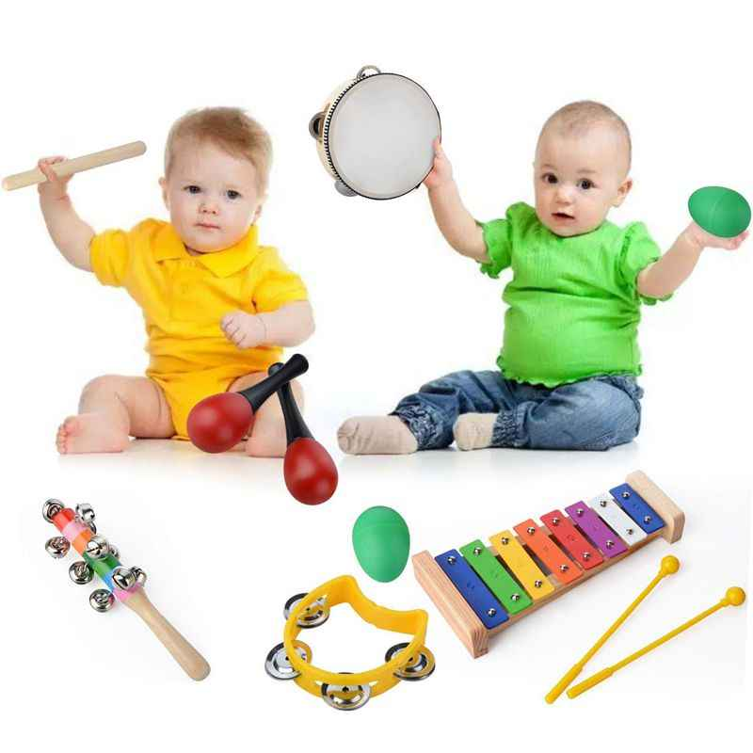
Новорожденный малыш с самых первых дней слышит вокруг себя самым разнообразные звуки. Постепенно ребенок учится распознавать и определять направление звуков.
Процесс распознавания звуков для ребенка является довольно сложным, так как требует интеллектуальной работы, в процессе которой необходимо определять различного вида звуки и шумовой фон, правильно их воспринимать и соотносить звук с предметом. Следовательно, такое восприятие нужно развивать. А развить его можно при помощи шумовых и музыкальных игрушек.
Шумовые и музыкальные игрушки играют важную роль в развитии акустических способностей детей. Шумовые игрушки дают представление о том, что такое треск, стук, шелест, стук, скрип и т.п. одними из самых известных шумовых игрушек можно назвать погремушки, трещотки, колотушки и т. п. Такие игрушки заинтересуют даже новорожденного малыша.
А вот музыкальные игрушки в основном предназначены для деток постарше. Подобные игрушки копирую настоящие музыкальные инструменты только в уменьшенном виде. Это может быть барабан, саксофон или гитара. Но наибольшей популярностью у детей пользуются дудочки, бубны и ксилофоны. Подобные игрушки не только дают способность различать различные звуки по высоте длительности и звучания, но и знакомят детей с такими понятиями как ритм, мелодия и гармония.
Занятия с музыкальными и шумовыми игрушками приносят весомую пользу развитию каждого ребенка. Они прекрасно формируют слуховую память и внимание, и музыкальный слух. Именно поэтому так важно чтобы малыш познакомился с этими игрушками.

